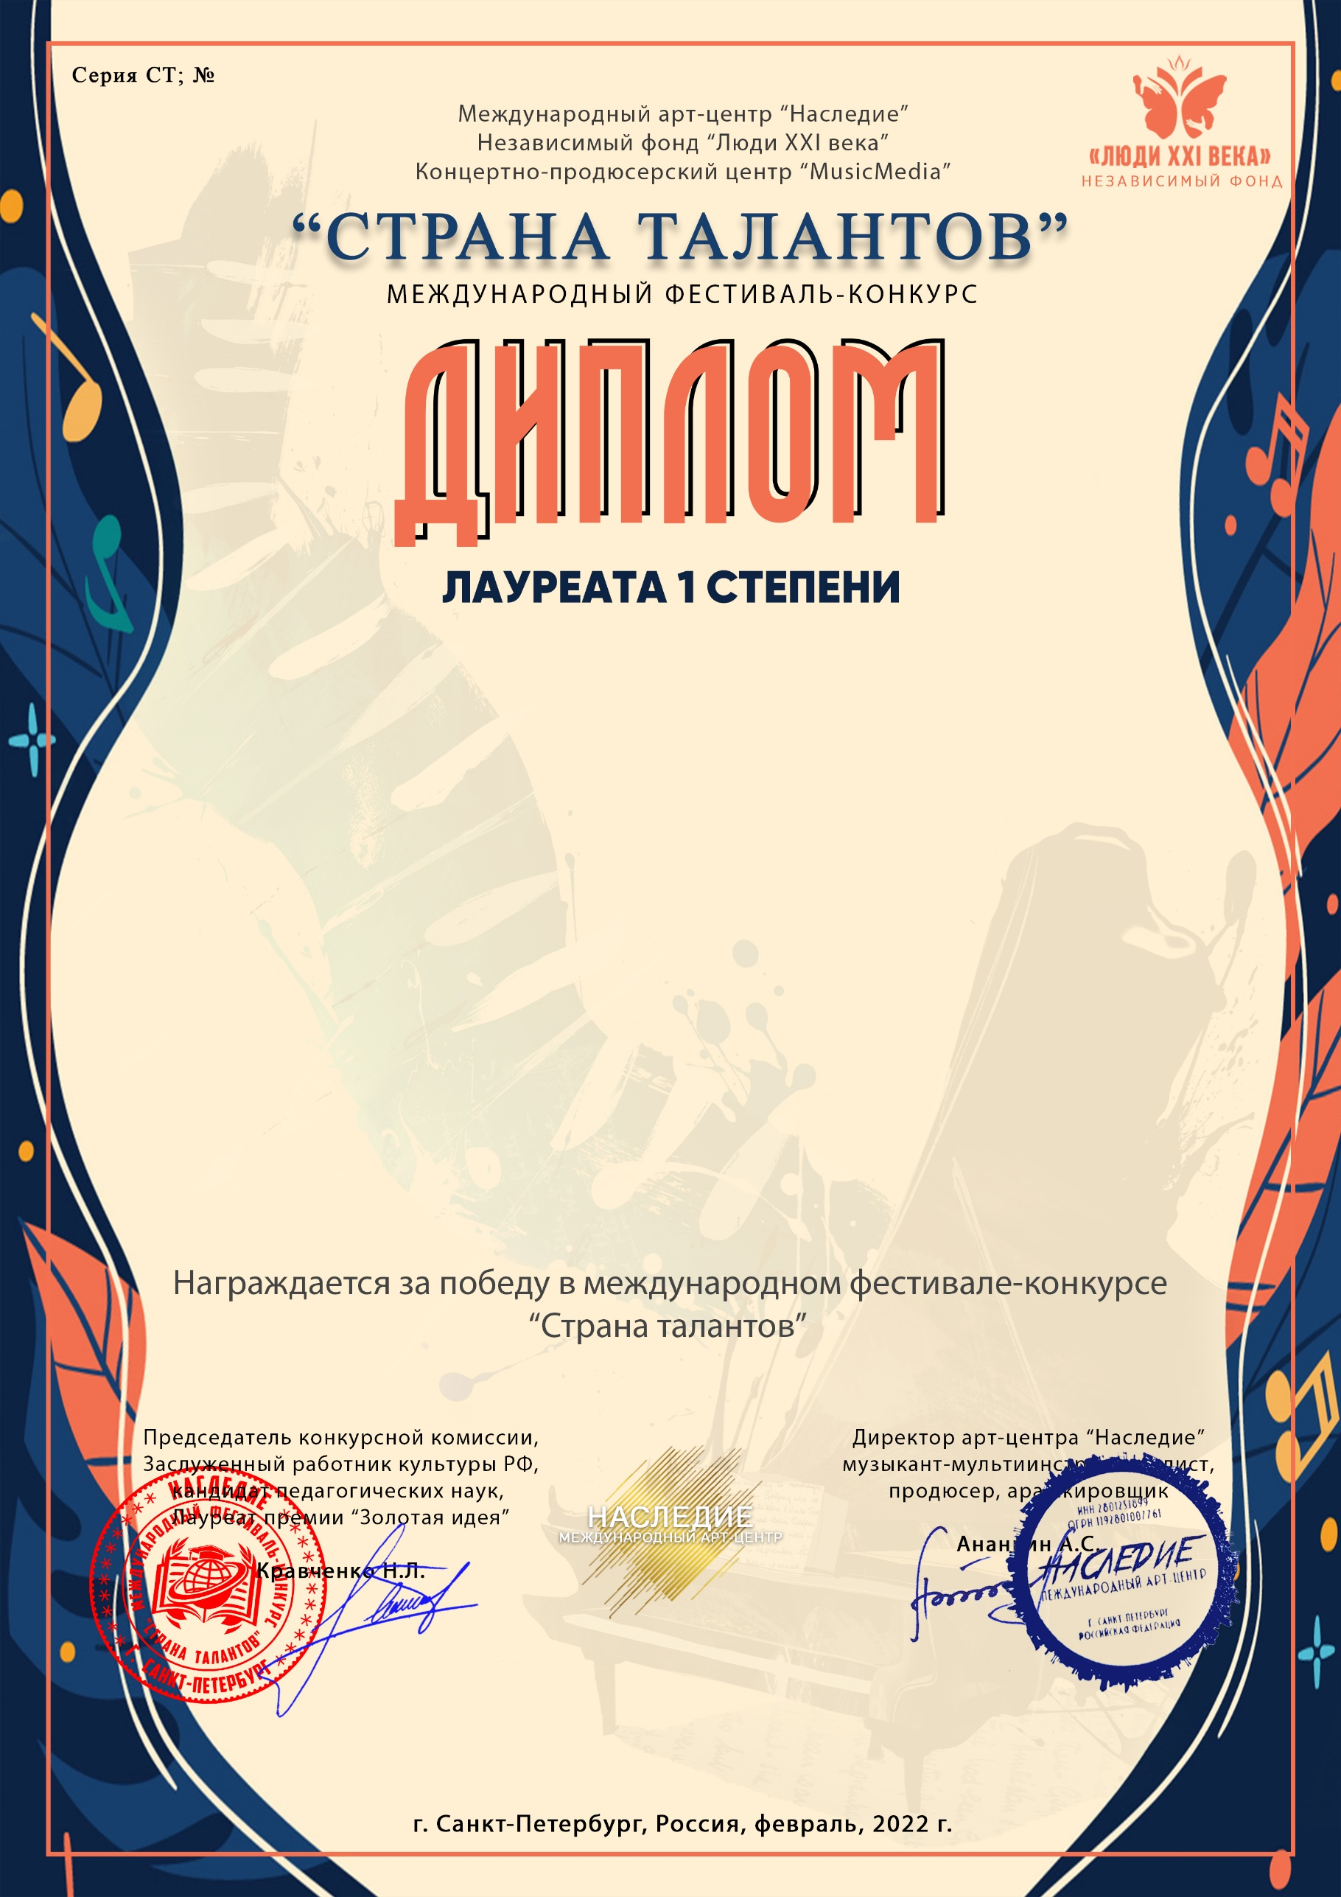
10906

Новикова Зоя Викторовна

Клуб «Мастерица» СМФК с.Мирный.

Республика Башкортостан, Благоварский район, село Мирный

Номинация: Декоративно-прикладное искусство,
категория: от 26-ти лет
Конкурсная работа: Нетканый гобелен «Пчелка».

